Бекітемін:
Оқу ісі жөніндегі орынбасары: ____________________

Бөлім: | Тұрақты электр тогы
Педагогтың аты-жөні:
Күні: | «_» ________ 20_ ж.
Сынып: 8 | Қатысушылар саны: | Қатыспағандар саны:
Сабақтың тақырыбы: | № 3 зертханалық жұмыс. «Электр тiзбегiн құрастыру және оның әртүрлi бөлiктерiндегi ток күшi мен кернеуді өлшеу»
Оқу бағдарламасына сәйкес оқыту мақсаттары: | 8.4.2.4 – электр тізбегіндегі ток күші мен кернеуді анықтау;  8.1.3.3 – физика кабинетінде қауіпсіздік ережелерін білу және сақтау
Сабақтың мақсаты (SMART): | - электр тізбегін сұлба бойынша құрастырады  - амперметр мен вольтметрді дұрыс қосып, өлшейді  - тізбектің әртүрлі бөліктеріндегі ток күші мен кернеуді салыстырады  - өлшеу нәтижелері бойынша заңдылық туралы қорытынды жасайды
Құндылықтарға баулу: | «Адал азамат» бағдарламасы бойынша: Заң және тәртіп.  «Тәртіпке бағынған құл болмайды, тәртіпсіз ел болмайды» – Бауыржан Момышұлы.  Құндылық топтық жұмыстағы жауапкершілік пен өзара құрмет арқылы жүзеге асады.
Сабақтың барысы:
Сабақтың кезеңі / уақыты | Педагогтың әрекеті | Оқушының әрекеті | Бағалау (дескрипторлар) | Ресурстар
Сабақтың басы  5 минут  Ұйымдастыру, қызығушылықты ояту, мақсат қою | Ұйымдастыру кезеңі. Сәлемдесу, түгендеу, бағалау парағын тарату.  Білімді өзектендіру: «Қатесін тап». Тақтада «Электр тізбегі және оның құрамды бөліктері, ток күші, кернеу» тақырыбына қатысты әдейі қатесі бар 3 тұжырым/формула жазылған. Оқушылар қатені тауып, түзетеді.  Құндылыққа баулу: «Тәртіпке бағынған құл болмайды, тәртіпсіз ел болмайды» – Бауыржан Момышұлы.  Проблемалық жағдаят: Тізбектің басында және соңында ток күші бірдей ме? Шамдағы және резистордағы кернеу ше?  Оқушылардың болжамдары тыңдалып, сабақтың тақырыбы мен мақсаты бірге анықталады.  Қауіпсіздік техникасы: зертханалық жұмыс ережелері қайталанады, оқушылар нұсқаулықпен танысады. | Қатені тауып, дұрыс нұсқасын дәлелдейді.  Болжам айтып, тақырып пен мақсатты анықтауға қатысады. | Қалыптастырушы бағалау: ауызша кері байланыс, «Бас бармақ» әдісі. | Презентация  Бағалау парағы  Қауіпсіздік нұсқаулығы
Сабақтың ортасы  7 минут  Теориялық негіз, гипотеза | Теориялық негіз («Зигзаг»). Әр топ тақырыптың бір бөлігін оқып, кластер құрады. Кейін топтар ауысып, бір-біріне түсіндіреді.  - Амперметр – тізбектей, вольтметр – параллель.  - Тізбектей жалғанған бөліктерде ток күші бірдей.  - Кернеулер қосындысы ток көзінің кернеуіне тең: U = U₁ + U₂.  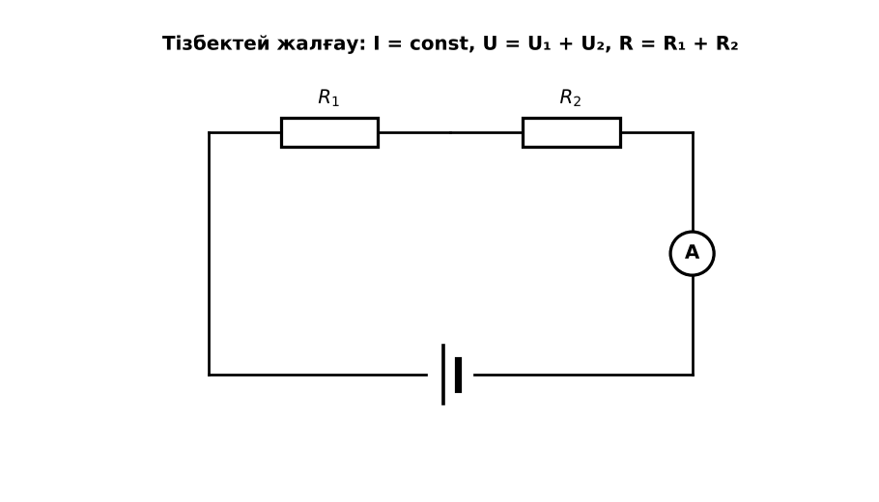  Сурет. Ток күші мен кернеуді өлшеу сұлбасы  Гипотеза: оқушылар тәжірибенің нәтижесін болжап жазады. | Топпен кластер құрып, басқа топқа түсіндіреді.  Гипотезасын дәптерге жазады. | Дескриптор:  - электр тізбегін сұлба бойынша құрастырады;  2 балл | Физика 8-сынып оқулығы  Презентация  PhET: https://phet.colorado.edu/en/simulations/circuit-construction-kit-dc
Сабақтың ортасы  18 минут  Зертханалық жұмысты орындау (топпен) | Құрал-жабдықтар: ток көзі (4,5 В), шам, резистор, амперметр, вольтметр, кілт, жалғағыш сымдар.  Жұмыс барысы:  1) Сұлба бойынша тізбекті құрастыр (кілт ажыратулы).  2) Мұғалімге тексерткен соң кілтті тұйықта.  3) Амперметрді тізбектің 3 түрлі нүктесіне қойып, ток күшін өлше.  4) Вольтметрмен шамдағы, резистордағы және екеуіндегі кернеуді өлше.  5) Нәтижелерді кестеге жаз.  6) Қорытынды жаса.  Өлшеу нәтижелерінің кестесі: I₁, А | I₂, А | I₃, А | U_шам, В | U_рез, В | U_жалпы, В  Мұғалім топтарды аралап, кеңес береді, қауіпсіздікті қадағалайды.  ЕББҚ оқушыларына: тапсырманы бөліктерге бөліп беру және қосымша 3–5 минут. | Топпен құралдарды жинайды, өлшеу жүргізеді.  Нәтижелерді кестеге енгізіп, есептеу жасайды.  Қателікті бағалап, қорытынды жазады. | Дескриптор:  - құралдарды дұрыс жинайды, қауіпсіздікті сақтайды – 1 балл;  - өлшеулерді дұрыс жүргізіп, кестеге енгізеді – 1 балл;  - амперметр мен вольтметрді дұрыс қосып, өлшейді – 1 балл;  - қорытынды жасайды – 1 балл.  4 балл | ток көзі (4,5 В)  шам  резистор  амперметр  Жұмыс парағы (кесте)
Сабақтың ортасы  8 минут  Деңгейлік талдау тапсырмалары | Нәтижені талдау: деңгейлік сұрақтар (оқушы деңгейін таңдайды).  А деңгейі (білу, түсіну):  Тізбектің әр нүктесіндегі ток күші қандай?  В деңгейі (қолдану):  U_шам + U_рез мәнін U_жалпы-мен салыстыр, айырмашылықтың себебін түсіндір.  С деңгейі (талдау, бағалау):  Өлшеу құралдарының өзі тізбекке әсер ете ме? Идеал амперметр мен вольтметр қандай болуы керек? | Таңдаған деңгейдегі сұрақтарға жазбаша жауап береді. | Дескриптор:  А: сұрақтарға дұрыс жауап береді – 1 балл  В: нәтижеге сүйеніп есептеу/түсіндіру жасайды – 2 балл  С: өлшеу нәтижелері бойынша заңдылық туралы қорытынды жасайды – 3 балл | Деңгейлік карточкалар (А – жасыл, В – сары, С – қызыл)
Сабақтың соңы  7 минут  Бекіту, рефлексия, үй тапсырмасы | Бекіту: Kahoot онлайн-викторинасы (мұғалім алдын ала дайындайды). Сұрақ үлгілері:  - Тізбектей бөліктерде I? (бірдей)  - U = U₁ + ? (U₂)  - Тізбекті қашан тұйықтаймыз? (тексерткен соң)  Kahoot: https://kahoot.com/  Құрылғы жетіспесе – қағаз нұсқасы.  Рефлексия: «Баспалдақ» – оқушы стикерін баспалдақтың өзі жеткен сатысына («білемін», «түсінемін», «қолдана аламын», «түсіндіре аламын») жапсырады.  Үй тапсырмасы (сараланған):  - А: Жұмыс есебі.  - В: Сұлбаны PhET-те құрастырып, нәтижені салыстыру.  - С: Мультиметрмен жұмыс нұсқаулығын жазу. | Викторинаға жауап береді.  Бағалау парағындағы балын қосып, өзін-өзі бағалайды.  Рефлексия жасайды, үй тапсырмасының деңгейін таңдайды. | Дескриптор:  - викторина сұрақтарының кемінде 80%-ына дұрыс жауап береді – 3 балл  Шкала (10 балл): 9–10 «Өте жақсы», 7–8 «Жақсы», 5–6 «Қанағаттанарлық», 0–4 «Қолдау қажет» | Kahoot (QR-код)  Рефлексия материалдары  Kundelik.kz – үй тапсырмасы
Саралау, ЕББҚ қолдау, бағалау және қауіпсіздік
Саралау | ЕББҚ оқушыларына қолдау | Бағалау | Денсаулық және қауіпсіздік
Тапсырма арқылы: А, В, С деңгейлік карталар.  Таңдау арқылы: оқушы деңгейін өзі таңдайды.  Қолдау арқылы: топтағы рөлдер, жұп-тьютор.  Қабілетті оқушыларға: С деңгейі, PhET/қосымша зерттеу. | Оқу қиындығы: тапсырманы бөліктерге бөліп беру және қосымша 3–5 минут.  Көру/есту қабілеті: толтырылған үлгі есеп және бос орынды толықтыру тапсырмасы.  Зейін тапшылығы: белсенді рөл беру (уақыт сақшысы, материал таратушы). | Бағалау парағы (10 балл), дескрипторлар, өзін-өзі және өзара бағалау, онлайн-викторина, рефлексия. | Зертханалық құралдармен жұмыс ережелерін сақтау, шыны/электр құралдарымен абай болу, жұмыстан кейін орынды жинау.
Деңгейлік тапсырмалардың жауап кілті
Деңгей | Дұрыс жауап
А | Бірдей.
В | Шамамен тең; айырма – құрал қателігі, сымдардың кедергісі.
С | Иә; идеал амперметрдің кедергісі 0, вольтметрдікі шексіз.
Сандық ресурстар (QR-кодтар)
PhET – симуляция  https://phet.colorado.edu/en/simulations/circuit-construction-kit-dc   | Kahoot – викторина  https://kahoot.com/   | Bilimland – видеосабақ  https://bilimland.kz/   | OPIQ – цифрлық оқулық  https://www.opiq.kz/  

